UNIVERSIDAD CATOLICA DE EL SALVADOR



DECANATO DE INGENIERIA Y ARQUITECTURA

MATERIA: MICROPROCESADORES Y EMSAMBLADORES

DOCENTE: Ing. Henry Vanegas

Reporte del Proyecto final.

Integrantes:

Salvador Agustín Rodriguez Escobar.

Luis David Velado Solano.

1. **ANTECEDENTES Y PROYECTOS PREVIOS**

Para poder montar el proyecto de seguridad GSM, hay proyectos previos que se implementaron.

Conexión entre placa Arduino y el módulo de teclado numérico

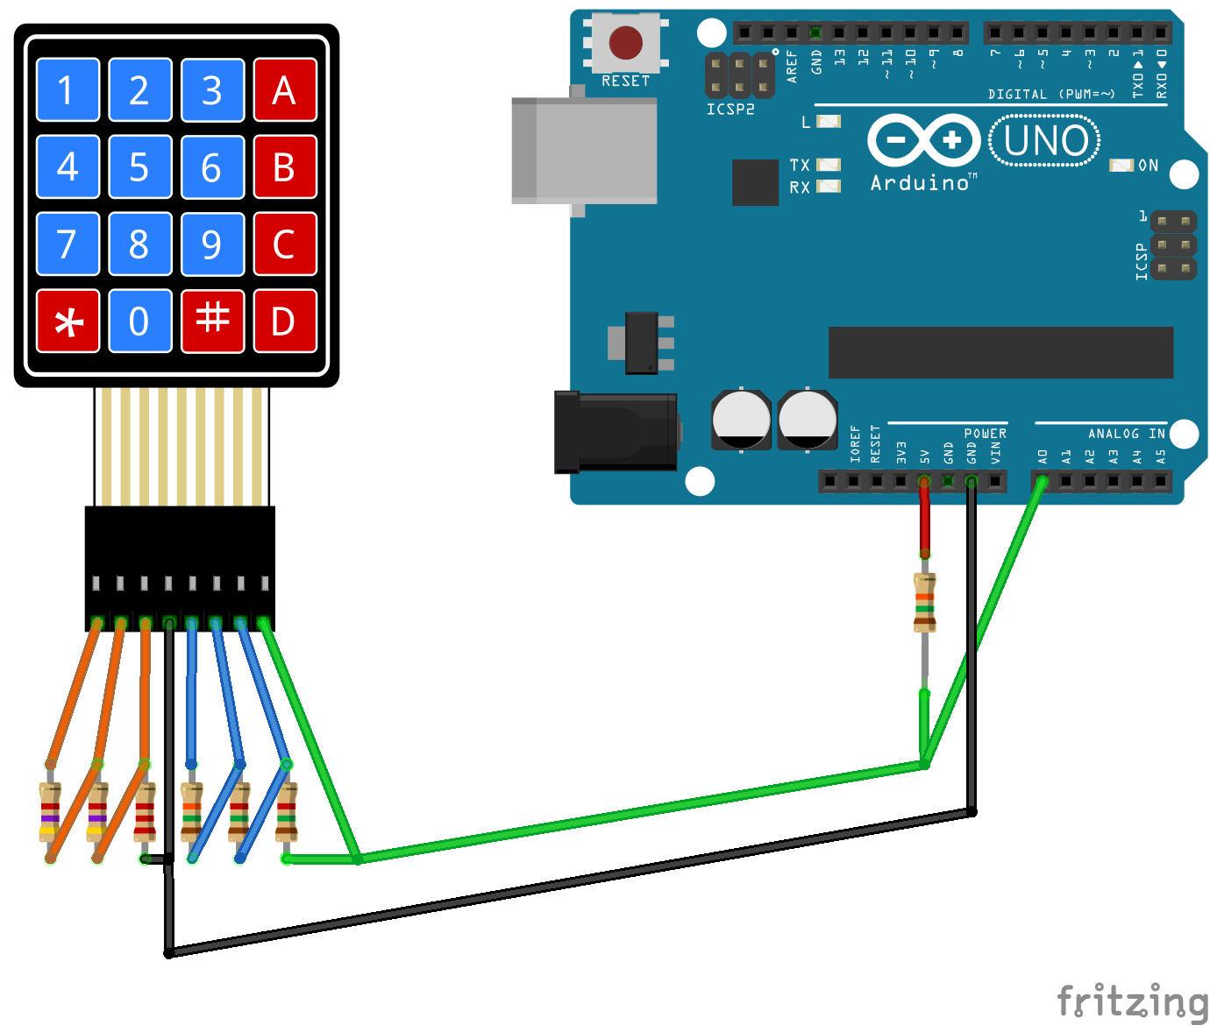

También proyecto de Arduino y LCD

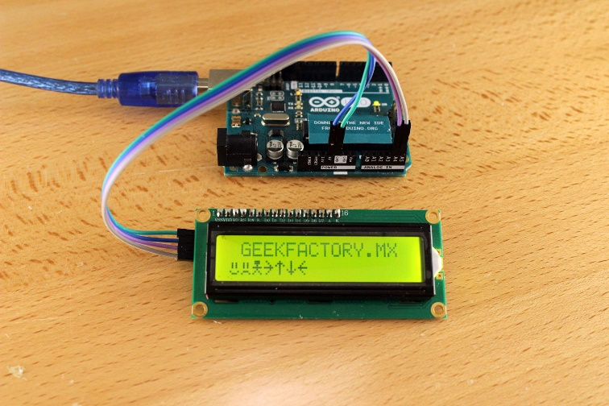

Proyecto de Arduino conectado a un sensor ultrasónico

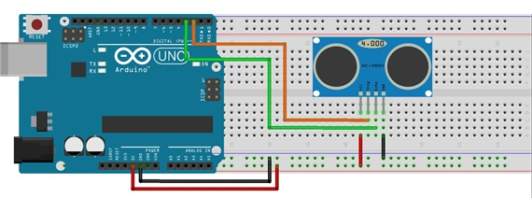

También un proyecto de Arduino con un sensor de movimiento.

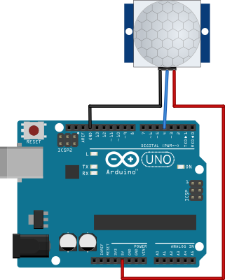

1. **DETALLES TECNICOS DE LOS COMPONENTES**

* 2x Arduino uno

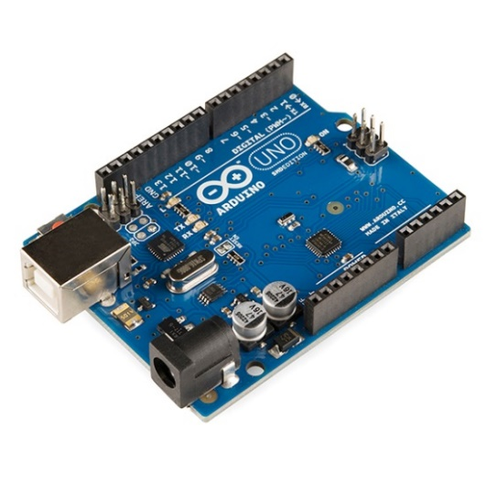

El Arduino Uno es una placa de microcontrolador de código abierto basado en el microchip ATmega328P y desarrollado por Arduino.cc. ​ La placa está equipada con conjuntos de pines de E/S digitales y analógicas que pueden conectarse a varias placas de expansión y otros circuitos. La placa tiene 14 pines digitales, 6 pines analógicos y programables con el Arduino IDE (Entorno de desarrollo integrado) a través de un cable USB tipo B.

* 1 módulo de Sensor Ultrasónico HC-SR04.

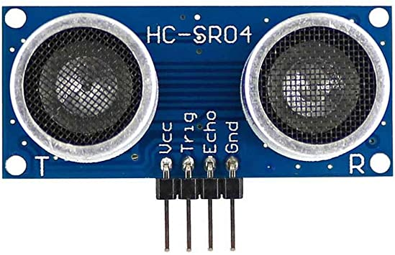

El sensor de ultrasonido HC-SR04 es un dispositivo que emite un sonido de alta frecuencia (aprox. 40khz), y luego espera a recibir la señal de retorno del mismo. Su trabajo consiste en emitir 8 pulsos cortos a una frecuencia señalada. El trigger o disparador (pin Trig), esperará un pulso alto (HIGH) por al menos 10 μs (10 microsegundos) para comenzar su ciclo de detección a distancia. En ese momento disparará 8 pulsos altos (HIGH) seguidos a 40 KHz y luego se quedará esperando el retorno de los pulsos emitidos. Cuando detecte los pulsos emitidos, generará un pulso alto (HIGH) en la salida (pin Echo) de duración igual al tiempo que transcurrió entre la emisión y recepción del pulso.

* 1x pantalla LCD 16×2

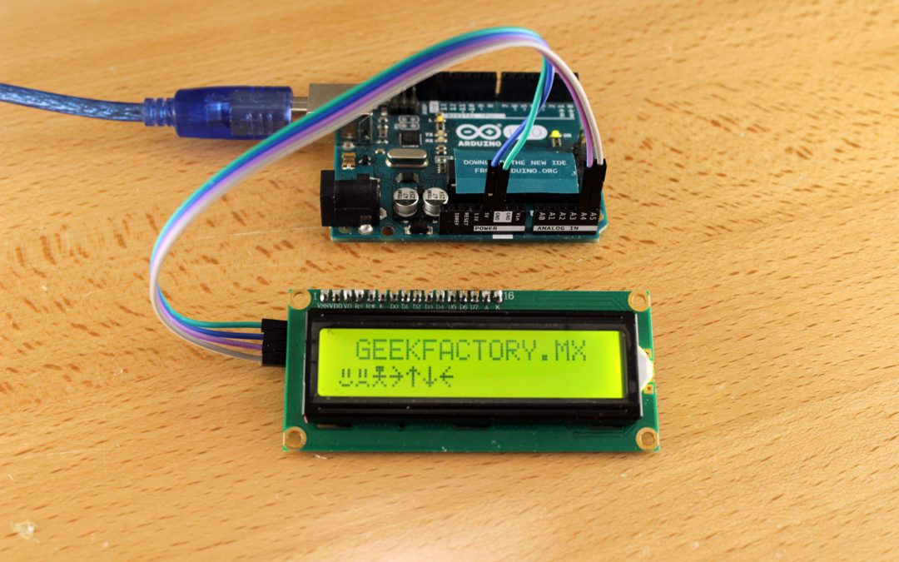

La pantalla LCD de 16×2 basada en el controlador HD44780 de Hitachi es un periférico muy común, que se utiliza ampliamente en proyectos con Arduino y microcontroladores en general, sin embargo, es bien sabido por todo aquel entusiasta que ha incluido una en sus proyectos, que este tipo de pantalla requiere muchos pines del microcontrolador para ser controlada, debido principalmente a que utiliza un bus paralelo para comunicarse.

• 1 KeyPad 4x4.

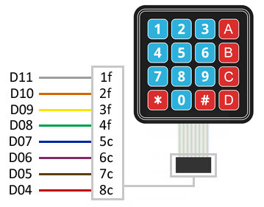

El teclado matricial 4x4x es muy fácil de usar, en este tutorial aprenderemos como funciona y a implementarlo en la plataforma Arduino. Se implementará un tipo de cerradura electrónica que puede servir para varias aplicaciones.

* LEDS

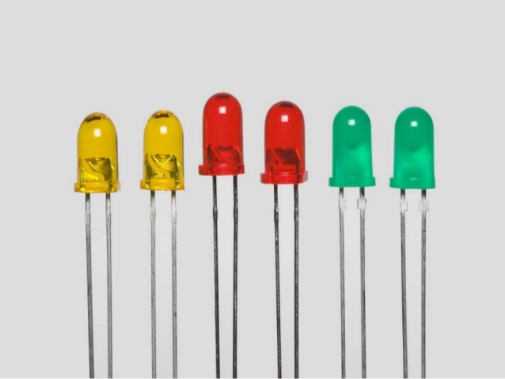

Un LED es un diodo emisor de luz, es decir, un tipo particular de diodo que emite luz al ser atravesado por una corriente eléctrica. Los diodos (emisor de luz, o no) son unos de los dispositivos electrónicos fundamentales. Recodemos que diferenciamos entre dispositivos eléctricos y electrónicos.

* 1x potenciómetro de 250 KΩ

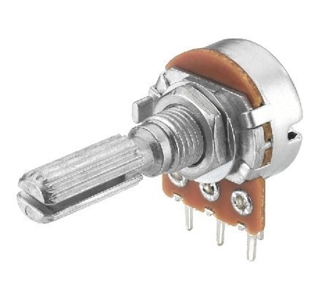

Los potenciómetros son resistencias variables, es un elemento de tres terminales (entrada, salida y tierra) con un punto de toma continuamente ajustable controlada por la rotación de un eje o perilla. Ideal para aplicaciones electrónicas donde necesitemos cambios precisos de resistencia. Es un elemento común en dispositivos electrónicos, este en específico posee un valor resistivo de 0 a 250k.

* 7x Resistencias de 220 Ω.

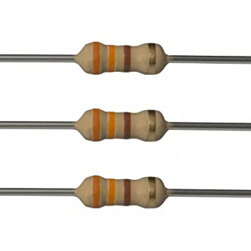

Las resistencias son uno de los tipos básicos de componentes electrónicos. Tienen dos terminales y un semiconductor, está formada por carbón y otros elementos resistivos.

* 6x Módulos sensor de presencia PIR. (en la simulación ocupamos pulsadores para la demostración del proyecto).

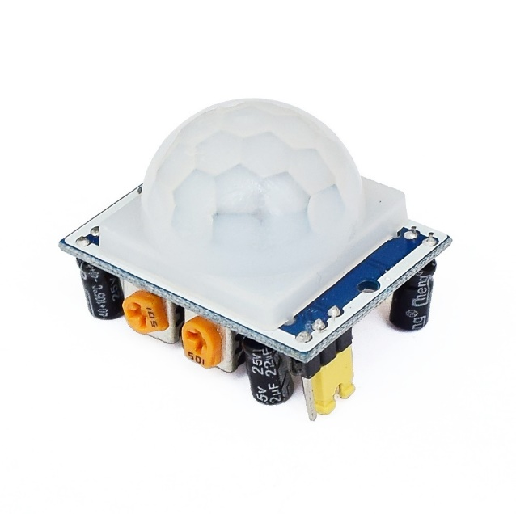

Los sensores PIR tienen como función detector movimiento (de personas), normalmente se busca detector el movimiento de una persona dentro del rango del sensor. Son baratos, pequeños, de bajo consumo y fáciles de utilizar, además no se desgastan. Normalmente los podemos encontrar en electrodomésticos y gadgets para la oficina o el hogar. Son conocidos como PIR, “Sensores Infrarrojos” o “Sensores de movimiento”.

* 1 Buzzer.

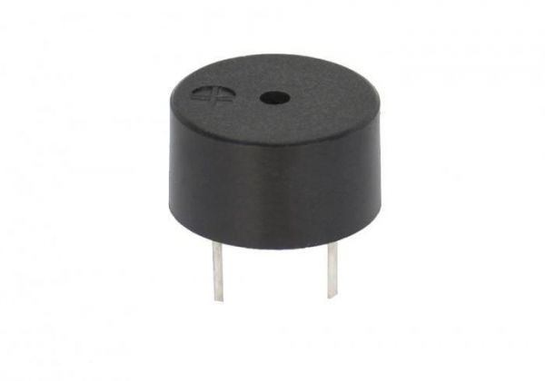

Un buzzer pasivo o un altavoz son dispositivos que permiten convertir una señal eléctrica en una onda de sonido. Estos dispositivos no disponen de electrónica interna, por lo que tenemos que proporcionar una señal eléctrica para conseguir el sonido deseado.

* Cables

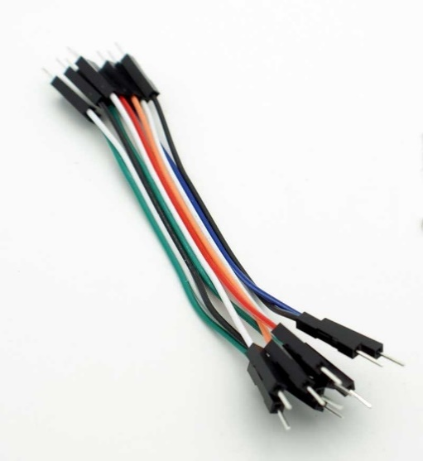

Es un cable con un conector en cada punta (o a veces sin ellos), que se usa normalmente para interconectar entre sí los componentes en una placa de pruebas. P.E.: se utilizan de forma general para transferir señales eléctricas de cualquier parte de la placa de prototipos a los pines de entrada/salida de un microcontrolador.

* Protoboard.

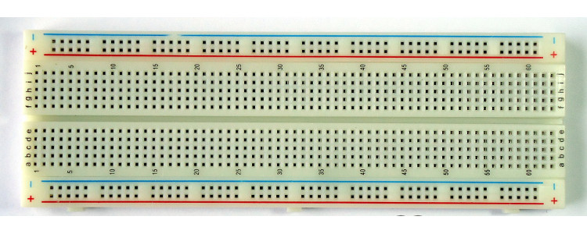

Es un tablero con orificios que se encuentran conectados eléctricamente entre sí de manera interna, habitualmente siguiendo patrones de líneas, en el cual se pueden insertar componentes electrónicos y cables para el armado y prototipado de circuitos electrónicos y sistemas similares. Está hecho de dos materiales, un aislante, generalmente un plástico, y un conductor que conecta los diversos orificios entre sí.

1. **METODOLOGÍA**

Este proyecto esta diseñado igualmente para seguridad de las habitaciones, de oficinas o incluso de bodegas. Cuenta con módulos PIR y ultrasónico que hacen el trabajo de sensores de información para que el Arduino pueda emitir su señal hasta los actuadores que es la alarma. Avisando así que alguien ha entrado sin acceso autorizado.  
Comenzamos por poner los módulos PIR y ultrasónico, conectamos los Leds, la alarma y las resistencias. Paso después conectamos un Arduino UNO (se puede hacer simplificando el circuito usando un Arduino Mega, pero como no se encuentra en tinkercad usamos dos Arduino UNO) lo conectamos a los componentes, luego el otro Arduino ira conectado al módulo de pantalla y al módulo de teclado.

El teclado tendrá la función de sensor ya que recoge información para que el Arduino la procese y pueda activar o desactivar la alarma.

El funcionamiento de la alarma doméstica permite realizar configuraciones

en el dispositivo para poder ejecutar varias acciones como:

1. Activar Alarma Completa.

2. Activar ½ Alarma.

3. Cambiar de Contraseña**.**

1. **ANALISIS FINANCIERO**

**Materiales.**

1x Arduino UNO $4.96

1x Keypad 4x4. $4.97

1x Buzzer. $1.50

1x módulo de Sensor Ultrasónico HC-SR04. $1.09

1x pantalla LCD 16×2. $7.49

5x LEDS. $0.50

6x resistencias de 250 KΩ. $1.00

1x potenciómetro de 250 KΩ. $6.28

2x Sensores PIR HC-SR501. $2.90

Cables. $2.00

2x Protoboard. $4.00

Total, de materiales $36.69

Implementación $50.00

Precio final de venta: $86.69

1. **CONCLUSIONES Y RECOMENDACIONES**

En conclusión, podemos decir que este proyecto es de mucha ayuda para negocios, que comienzan, para tener alarmas en cuartos específicos, oficinas o bodegas de materiales. La inversión de los materiales es muy baja en comparación de otros sistemas de seguridad, la implementación es poco complicada ya que no son componentes difíciles de utilizar. Teniendo en cuenta que hay que tener conocimientos previos, el proyecto actualmente posee cobertura para 2 habitaciones con las opciones de aumentar la capacidad.  
Recomendamos este proyecto para proteger los cuartos o habitaciones que se restringe el acceso a ciertas personas.